ΔΗΜΟΤΙΚΟ ΣΧΟΛΕΙΟ ……………………………………………….
Όνομα: _________________________________________ Τάξη: _________

- Χρωμάτισε με διαφορετικό χρώμα για να βρεις τον κρυμμένο αριθμό όπως το παράδειγμα:
1 + = 3 | 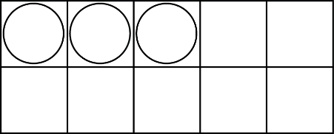
2 + = 6 | 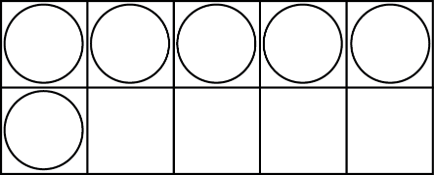
4 + = 8 | 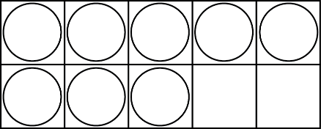
3 + = 7 | 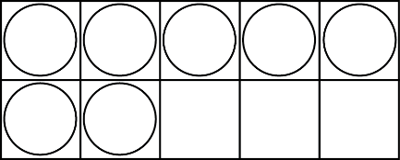
2 + = 9 | 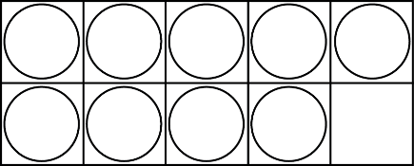
4 + = 6
3 + = 8
5 + = 7
4 + = 10 | 